**Rapport Travaux Pratiques**

**R´ealis´e par :** FEKARI Hafsa

**Encadr´e par :** Mme.Laila

Ann´ee Universitaire : 2024-2025

**Contents**

**1 Structure du Dossier** **3**

1.1 Mod`ele 3

1.2 DAO (Data Access Object) 3

1.3 Vue 3

1.4 Controˆleur 4

1.5 Main 4

1.6 Conclusion 4

**2 Ex´ecution** **5**

2.1 Ex´ecution de code 5

2.2 Button Ajouter 5

2.3 Button Afficher 6

2.4 Modifier 7

2.5 Button Supprimer 8

**3 Conclusion** **9**

# Structure du Dossier

Le dossier est organis´e en cinq sections principales: Mod`ele, DAO, Controˆleur, Vue et Main.

## Mod`ele

Cette section contient la classe Employe, qui d´efinit la structure des donn´ees li´ees a` un employ´e. Les principales fonctionnalit´es incluent :

**Constructeurs**: Permettent de cr´eer des objets Employe avec divers ensembles de param`etres.

**Enum´erations´** : D´efinissent des valeurs pr´ed´efinies pour les roˆles et les postes, garantissant lu´tilisation de donn´ees valides.

**Getters**: Facilitent l’acc`es aux propri´et´es tout en respectant les principes de l’encapsulation.

## DAO (Data Access Object)

Cette section g`ere l’interaction avec la base de donn´ees graˆce aux `el´ements suivants :

**Classe DBConnection**: Assure l’´etablissement d’une connexion fiable et s´ecuris´ee a` la base de donn´ees via JDBC.

**Interface EmployeeDAOI**: D´efinit les signatures des m´ethodes pour les op´erations CRUD (Create, Read, Update, Delete) et autres interactions avec la base de donn´ees.

* Add(): Ajouter un employ´e.
* Update(): Mettre `a jour les informations du´n employ´e.
* Delete(): Supprimer un employ´e.
* findAll(): R´ecup´erer une liste de tous les employ´es.

**Classe EmployeeDAOImpl**: Impl´emente l’interface EmployeeDAOI et contient les impl´ementations des m´ethodes CRUD.

## Vue

Cette section repr´esente l’interface utilisateur. Elle comprend :

Des champs de saisie pour les informations relatives aux employ´es.

Une table affichant les donn´ees des employ´es de mani`ere tabulaire.

Des boutons pour les actions (Ajouter, Modifier, Supprimer, Afficher, Trouver).

## Controˆleur

Le controˆleur agit comme un interm´ediaire entre le DAO et la vue. Ses principales responsabilit´es incluent :

Ajouter des listeners aux boutons de l´ınterface utilisateur.

R´ecup´erer les donn´ees saisies par l’utilisateur pour les transmettre aux m´ethodes DAO.

Mettre `a jour l’interface utilisateur apr`es chaque op´eration.

## Main

Le point d´entr´ee de la´pplication, charg´e de :

Initialiser la connexion a` la base de donn´ees.

Instancier les classes n´ecessaires (DAO, Vue, Controˆleur).

Lancer l´application.

## Conclusion

Cette structure modulaire offre une s´eparation claire des responsabilit´es, ce qui simplifie la maintenance, l’ajout de nouvelles fonctionnalit´es et les tests. Graˆce a` cette organisation, l’application garantit une interaction fluide entre l’utilisateur et la base de donn´ees, tout en offrant une exp´erience utilisateur optimis´ee.

# Ex´ecution

## Ex´ecution de code

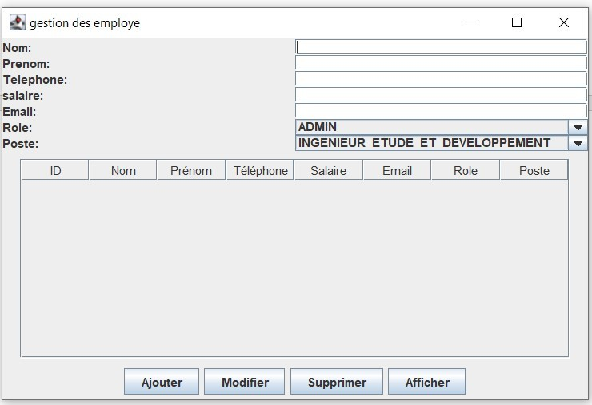

Figure 1: Entrer les informations

## Button Ajouter

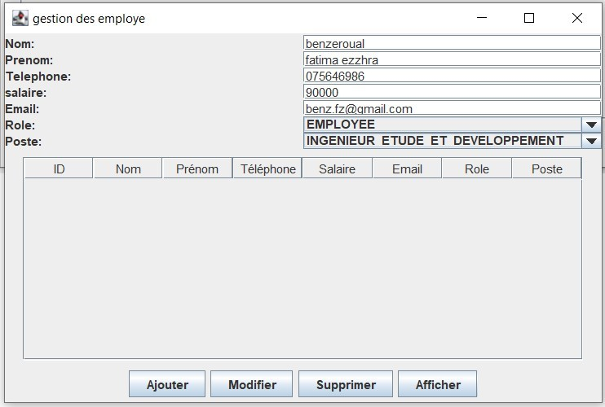

Figure 2: Ajout d’un employ´e

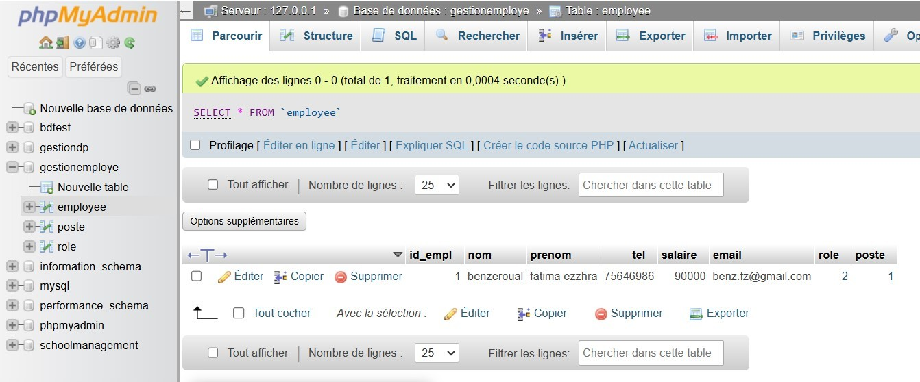

Figure 3: Base de donn´ees apr`es ajout

## Button Afficher

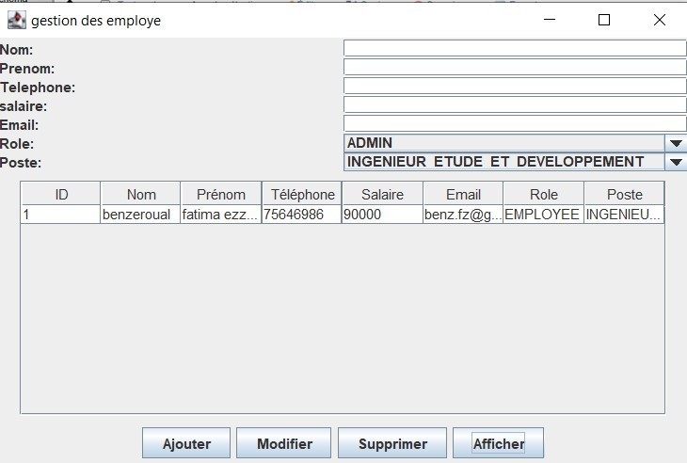

Figure 4: Afficher les donn´ees

## Modifier

Avant de modifier les informations, l’´etat initial des donn´ees est affich´e comme suit :

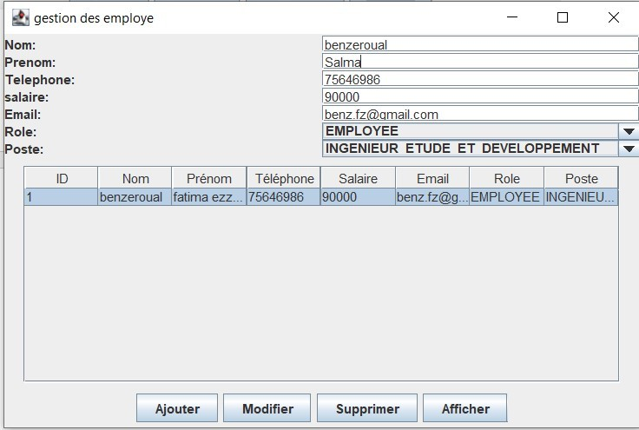

Figure 5: Avant la modification

Une fois les modifications effectu´ees, les nouvelles donn´ees sont affich´ees comme suit :

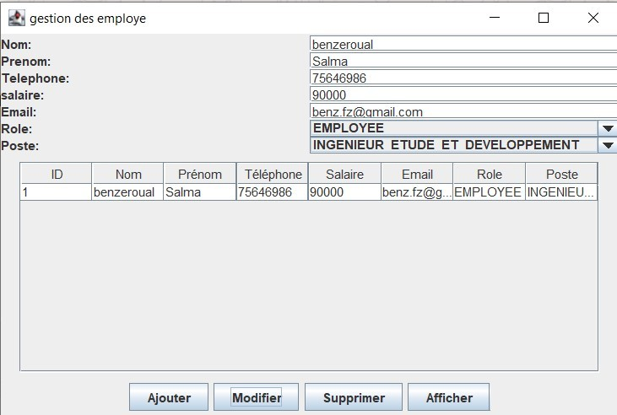

Figure 6: Apr`es la modification

La base de donn´ees est mise `a jour comme illustr´e ci-dessous :

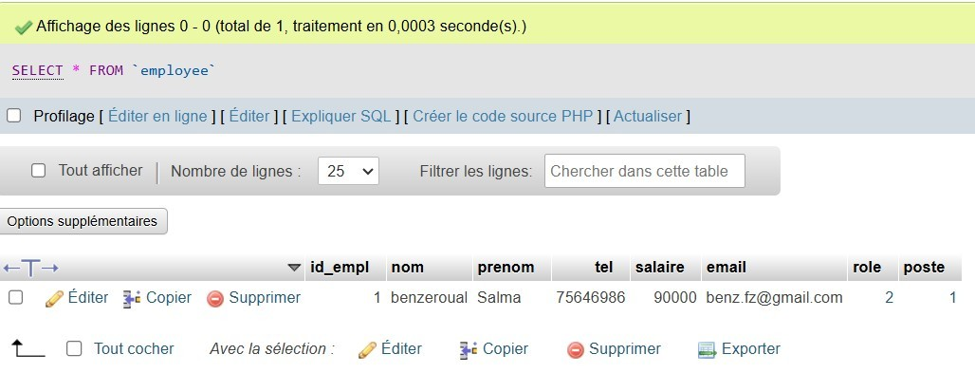

Figure 7: Base de donn´ees apr`es modification

## Button Supprimer

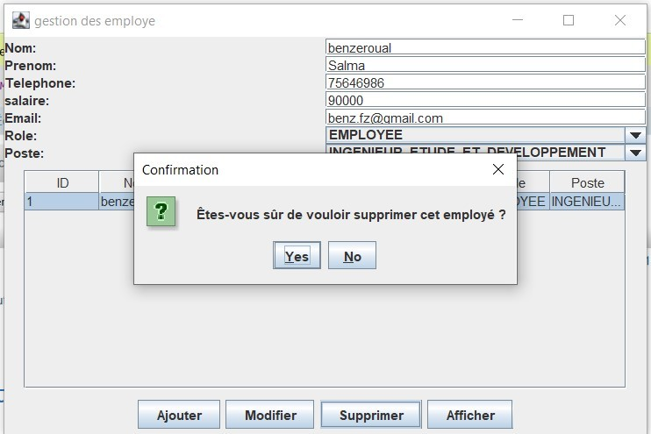

Figure 8: Apr`es cliquer sur le button supprimer (´etape 1)

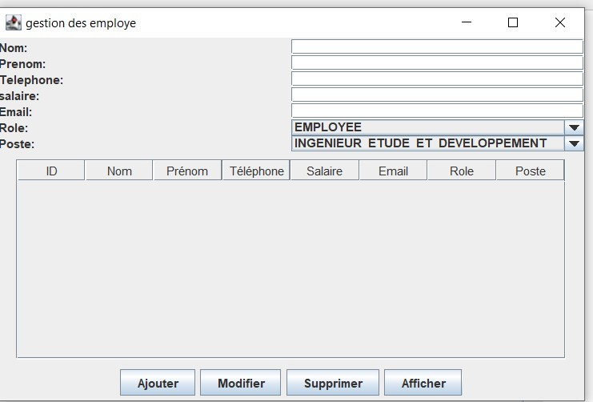

Figure 9: Apr`es suppression (´etape 2)

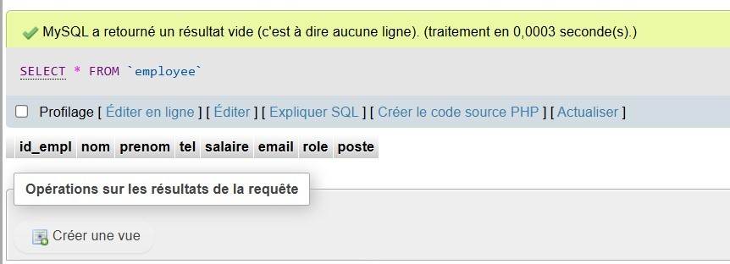

Figure 10: Base de donn´ees apr`es suppression

# Conclusion

Cette structure modulaire offre une s´eparation claire des responsabilit´es, ce qui simplifie la maintenance, l’ajout de nouvelles fonctionnalit´es et les tests. Graˆce a` cette organisation, l’application garantit une interaction fluide entre l’utilisateur et la base de donn´ees, tout en offrant une exp´erience utilisateur optimis´ee.